Заявка - Анкета участника конференции

Научно-техническая конференция по строительной механике корабля, посвященная 125-летию со дня основания ФГУП «Крыловский государственный научный центр»

Фамилия, имя, отчество

Место работы и адрес:

Ученая степень, звание, должность:

Телeфон
e-mail
Дом. адрес, моб. телефон

Название предполагаемого доклада (ов)

Дата______ Подпись_______________

Правила оформления тезисов

Текст MS Word (сохраненный в формате .DOC, версия Word 97-2003 или 2007), страницы формата А4; поля со всех сторон 25 мм; шрифт – Times New Roman, 12 pt., межстрочный интервал – одинарный. Красная строка – 1 см. К тезисам прилагаются аннотации доклада на русском и английском языках объемом не более 500 знаков (каждая) и Экспертное заключение о возможности опубликования в открытой печати. Файл с копией Экспертного заключения в формате .pdf прилагается к тексту тезисов. Оригинал Экспертного заключения высылается почтой в адрес Оргкомитета.
В тексте тезисов после тематического названия должны быть указаны инициалы и фамилия автора (соавторов), его (их) организация, город и страна пребывания. Формулы должны быть набраны с использованием формульного редактора. Рисунки и фотографии должны быть вставлены в текст тезисов с использованием команды Вставка, Рисунок, Из файла. Файл с рисунком в формате Tagged Image Format (файл с расширением TIF) должен быть помещен во вложенный файл пересылаемый по e-mail.Тезисы (до 2 стр.) должны содержать постановку проблемы, основные результаты и заключение. Образец-шаблон для оформления тезисов и докладов прилагается. Издание тезисов докладов конференции планируется объемом до 2 страниц.
Тезисы докладов и регистрационные формы пересылаются по электронной почте с вложенными файлами по адресу: evgeniy.shishenin@mail.ru. В имени файла должны содержаться Имя и Фамилия докладчика, например, (Gennadiy Kryzevich.doc).

Пример (шаблон) оформления тезисов

АНАЛИТИЧЕСКИЕ МОДЕЛИ УПРУГОПЛАСТИЧЕСКОГО ДЕФОРМИРОВАНИЯ СУДОВЫХ БАЛОК В ВИДЕ НЕСИММЕТРИЧНОГО ДВУТАВРА

В.А. КОРШУНОВ, Д.А. ПОНОМАРЕВ, А.А. РОДИОНОВ
Санкт-Петербургский государственный морской технический университет
Санкт-Петербург, Россия

При изгибе балок в составе корпусных конструкций, которые препятствуют сближению опорных сечений, в балках развиваются продольные усилия, которые могут достигать больших значений. С вязи с этим, особенно в условиях пластического деформирования, необходимо учитывать влияние распорных усилий.
Для получения параметров изгиба балок с учетом продольных усилий можно использовать приближенную методику, основанную на гипотезе “мгновенного раскрытия пластических шарниров”. Согласно данной методике выполняется следующий порядок действий [1]: процесс упругопластического изгиба балки разбивается на стадии, смена которых происходит либо после образования пластических шарниров, либо после достижения продольной силой предельного значения; на каждой стадии прогиб балки аппроксимируется определенными функциями; для каждой стадии составляются уравнение равновесия и уравнение совместности деформации, совместное решение которых дает неизвестные параметры изгиба для рассматриваемой стадии.
После образования пластических шарниров по длине балки и превращением ее в кинематический механизм с учетом действия осевых сил, для составления уравнений равновесия необходимо располагать величиной предельного изгибающего момента сечения, которая будет зависеть от величины осевой силы. То есть необходимо иметь выражение для предельной кривой сечения. Для получения данного выражения следует рассмотреть работу поперечного сечения, подверженного одновременному действию изгибающего момента $M$ и продольной силы $T$, считая величину продольной силы известной. В результате выражение для предельной кривой сечения будет иметь вид [2]:
$$\frac{M}{M_{T}}=1−f\left(\frac{T}{T_{T}}\right)$$
где $M_{T}$ - предельный изгибающий момент сечения при чистом изгибе;
$T_{T}$ - предельная осевая сила сечения.
При учете перерезывающей силы, что, например, для двутаврового сечения можно сделать путем редуцирования пощади стенки, предельная кривая трансформируется в предельную поверхность сечения.
Выражение для предельной поверхности двутаврового сечения с учетом изгиба, осевой силы и сдвига будет зависеть от положения пластической нейтральной оси. Общий вид выражения можно представить следующим образом:
для M > 0
$$\bar{M}=1−\frac{2}{W_{T}(\bar{N})}⋅\left[A_{i}(\bar{N})⋅{\bar{T}}^{2}+B_{i}(\bar{N})⋅\bar{T}+C_{i}(\bar{N})\right],\overset{}{}a_{i}(\bar{N})≤\bar{T}≤a_{i+1}(\bar{N})$$
для M < 0
$$\bar{M}=−1+\frac{2}{W_{T}(\bar{N})}⋅\left[A_{i}(\bar{N})⋅{\bar{T}}^{2}−B_{i}(\bar{N})⋅\bar{T}+C_{i}(\bar{N})\right],\overset{}{}a_{i}(\bar{N})≤−\bar{T}≤a_{i+1}(\bar{N})$$
$$i=1,\overset{}{}2,\overset{}{}3,\overset{}{}4$$
где $\overset{}{}\bar{M}=\frac{M}{M_{T}};\overset{}{}\bar{T}=\frac{T}{T_{T}};\overset{}{}\bar{N}=\frac{N}{N_{T}};$
$N_{T}$ - предельная перерезывающая сила сечения;
$A_{i}(\bar{N}),\overset{}{}B_{i}(\bar{N}),\overset{}{}C_{i}(\bar{N}),\overset{}{}a_{i}(\bar{N})$ - параметры, зависящие от геометрических размеров сечения и перерезывающей силы.
На рисунке 1-а показаны сечения предельной поверхности несимметричного двутаврового профиля плоскостями параллельными плоскости основания $\left(\bar{T}\bar{M}\right)$.

а) | 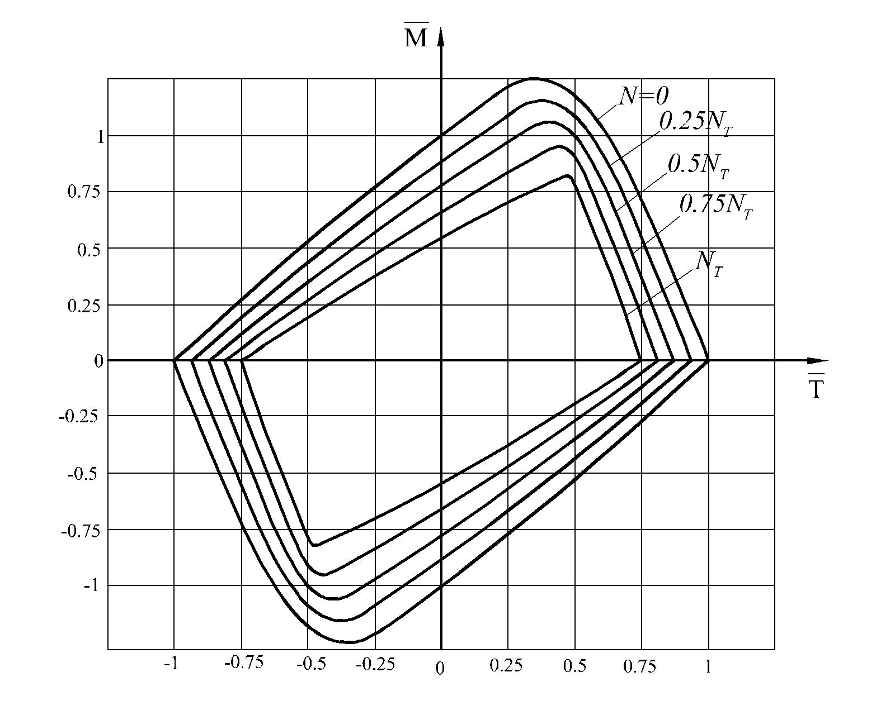 | б) | 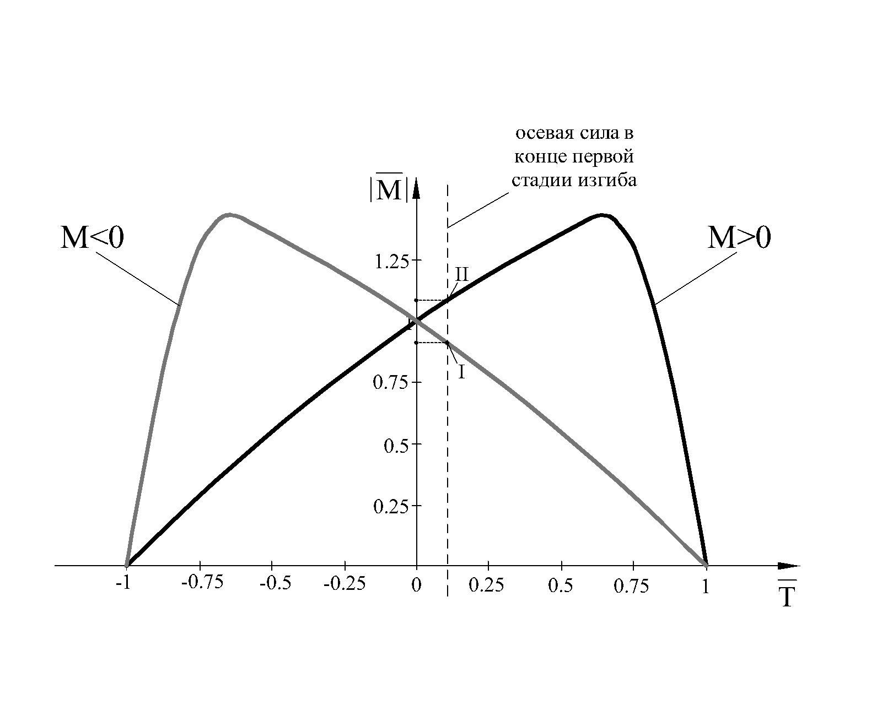
Рисунок 1 – Сечения предельной поверхности несимметричного двутаврового профиля плоскостями параллельными плоскости основания $\left(\bar{T}\bar{M}\right)$ (а) и предельная кривая несимметричного двутаврового сечения балки без учета перерезывающей силы, взятая по модулю (б)

По характеру предельной кривой несимметричного двутаврового сечения видно (см. рисунок 1-а), что осевая сила приводит к увеличению изгибающего момента, вызывающего предельное состояние. Так же данная кривая не является симметричной относительно горизонтальной оси, из чего следует, что абсолютная величина предельного изгибающего момента при заданной осевой силе будет зависеть от знака изгибающего момента (см. рисунок 1-б). На рисунке 1-б штриховой линией показана величина осевой силы в конце упругой стадии изгиба. Эта линия пересекает предельную кривую в точках I и II. По ординатам этих точек можно судить о величине нагрузки, при которой сечение переходит в предельное состояние. Следовательно, первым в предельное состояние перейдет сечение, в котором действует отрицательный изгибающий момент. То есть, с учетом принятого правила знаков для задачи изгиба однопролетной жесткозаделанной балки несимметричного двутаврового сечения, загруженной в середине пролета сосредоточенной силой, первый пластический шарнир будет образовываться в середине пролета. Для частного случая симметричного сечения при данном виде нагружения пластические шарниры будут образовываться одновременно в заделке и в середине пролета.
В работе развиты аналитические модели для исследования механизма упругопластического деформирования характерных балок судовых конструкций с учетом распора. Для этой цели рассмотрено получение предельной поверхности двутаврового сечения с учетом действия изгибающего момента, осевой и перерезывающей сил.

Литература

1. Бураковский Е.П. Совершенствование нормирования параметров эксплуатационных дефектов корпусов судов. Калининград: КГТУ 2005 г.
2. Дикович И.Л. Статика упруго-пластических балок судовых конструкций. Л.: «Судостроение». 1967г. 264с.

Форма экспертного заключения

УТВЕРЖДАЮ

Заместитель

генерального директора

_______________

" " 2018 г.

ЗАКЛЮЧЕНИЕ
о возможности открытого опубликования

«_____» _______ 20___ г. №

Экспертная комиссия в составе:¹ __________________________________________________

_______________________________________________________________________________

_______________________________________________________________________________

(наименования должностей с указанием государственного органа или организации, инициалы и фамилии членов комиссии)

провела экспертизу материалов________________________________________________

___________________________________________________________________

___________________________________________________________________

(ФИО автора, вид, название материала)

на предмет отсутствия в них сведений, составляющих государственную тайну, и возможности их открытого опубликования.
Руководствуясь Законом Российской Федерации "О государственной тайне", Перечнем сведений, отнесенных к государственной тайне, утвержденным Указом Президента Российской Федерации от 30 ноября 1995 г. № 1203 (в действующей редакции), а также Перечнем сведений, подлежащих засекречиванию,

утвержденным приказом Минпромторга России
(наименование государственного органа или организации,
от 21.10.2015 № 41с (введен в действие 31.12.2015), комиссия установила:
дата и номер приказа)

Сведения, содержащиеся в рассматриваемых материалах, находятся в компетенции ФГУП «Крыловский государственный научный центр» Министерства промышленности и торговли Российской Федерации
(наименование государственного органа или организации, проводящего экспертизу)

и не подпадают под действие Перечня сведений, составляющих государственную тайну (статья 5 Закона Российской Федерации "О государственной тайне"), не относятся к Перечню сведений, отнесенных к государственной тайне, утвержденному Указом Президента Российской Федерации от 30 ноября 1995 г. № 1203, не подлежат засекречиванию и данные материалы могут быть открыто опубликованы.

Члены комиссии (руководитель-эксперт)

Подпись, инициалы, фамилия

Подпись, инициалы, фамилия

Подпись, инициалы, фамилия

¹ Или руководитель-эксперт, если экспертиза материалов проводится руководителем структурного подразделения организации, в котором работает автор подготовленных материалов

